OKUL ADI | FATİH ANAOKULU
HEDEFLERİ | Öğrencilere eğitim öğretim yılı boyunca öğrencilerin ilgisinin ve yeteneğinin olduğu, farklı öğretmen ve farklı yaş grubundaki çocuklarla yaşantı oluşturmalarını sağlamak ve sosyal aktivitelere yönlendirmek.
YAPILAN ÇALIŞMALAR | Okulda Satranç, Drama-Müzik, Fen- Sanat, Spor etkinlikleri planlanarak öğrencilerin yeteneği ve ilgilerine göre bu etkinliklerde yapılan planlar dahilinde çalışmaların yıl sonunda 1 adet etkinlik yapılarak tüm okula sunulması.
DEĞERLENDİRME | Yapılan tüm çalışmalar olumlu bir şekilde sonuçlanmıştır.
FOTOĞRAFLAR

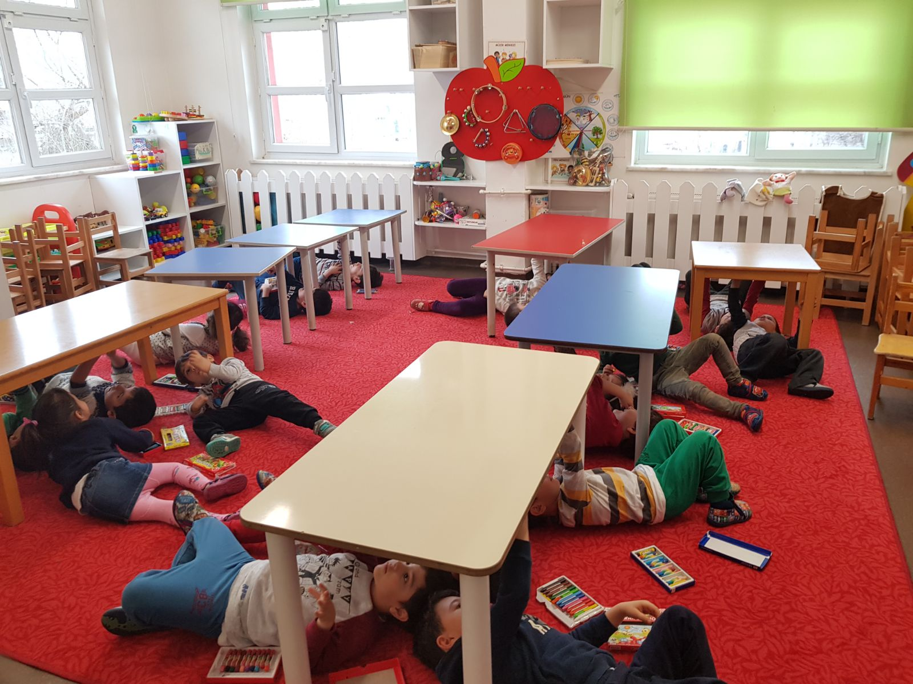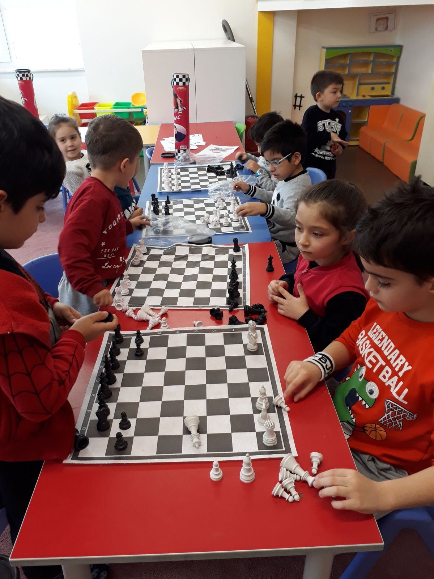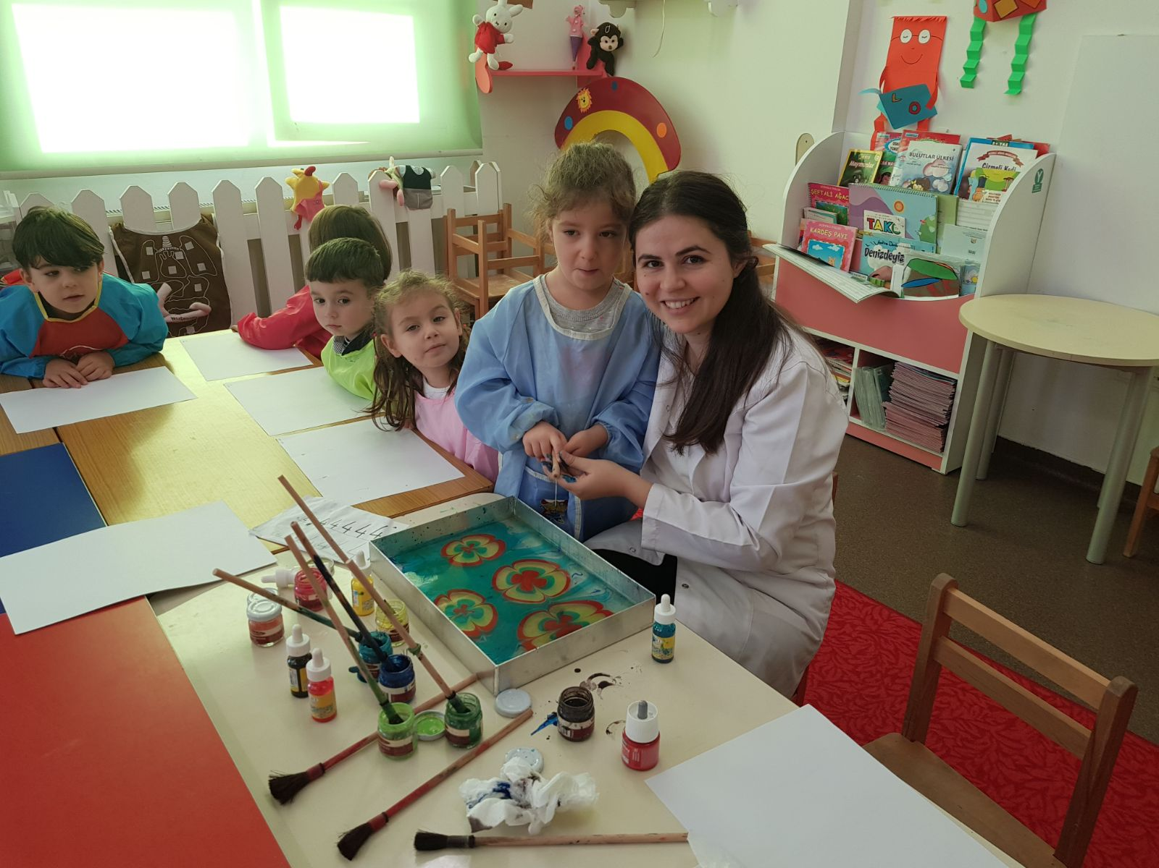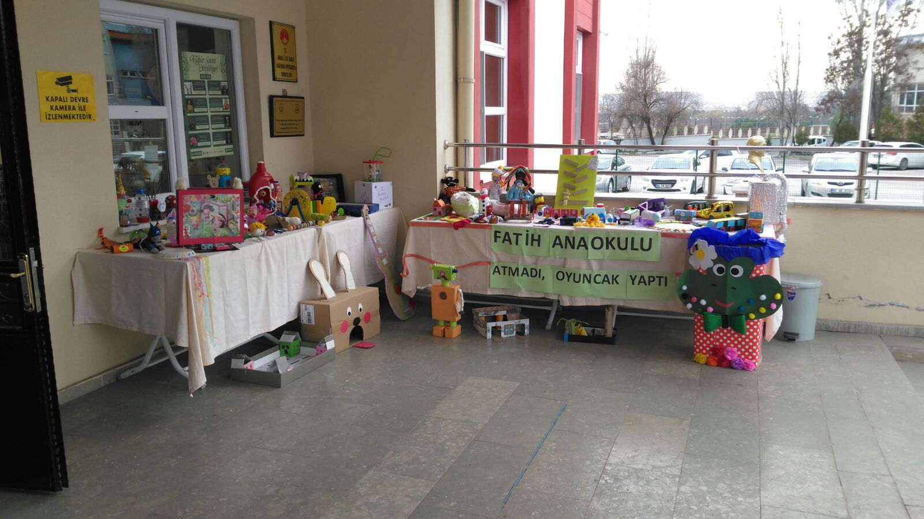

OKUL ADI | FATİH ANAOKULU
HEDEFLERİ | Okul öncesi dönem çocuklarının kendilerini tanıma , gerçek hayata rehberlik edecek davranışlar geliştirme ve bu davranışları faydalı bir şekilde kullanmalarını sağlamak amacıyla ayda 1 kez öğrencilerimize eğitim verilmesi.
YAPILAN ÇALIŞMALAR | Öğrencilerle sınıf içi ve okul içi kurallar belirlenerek, uyarıcı görsellerle desteklenerek öğrencilerin özümsemesi sağlanacaktır.
DEĞERLENDİRME | Yapılan tüm çalışmalar olumlu bir şekilde sonuçlanmıştır.
FOTOĞRAFLAR

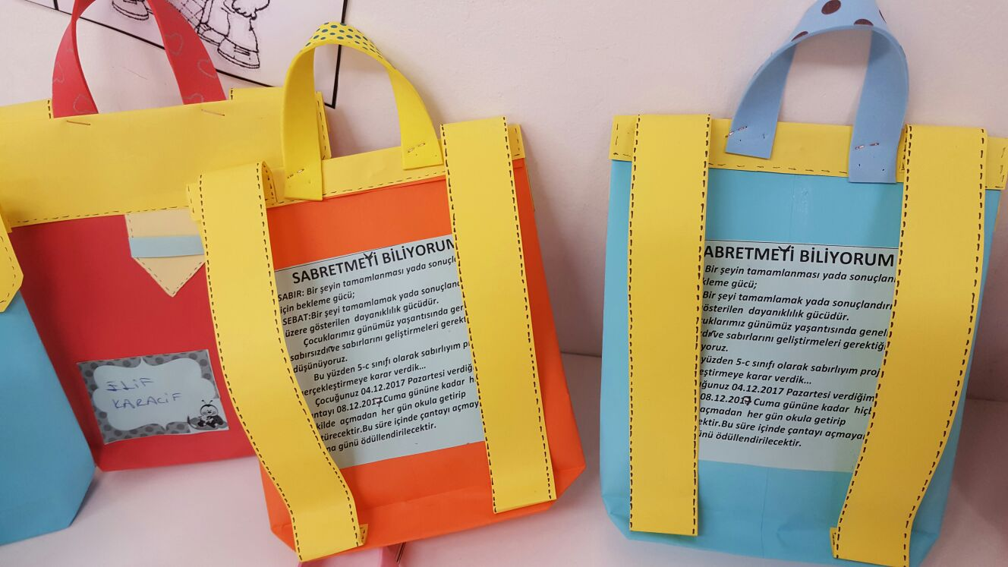

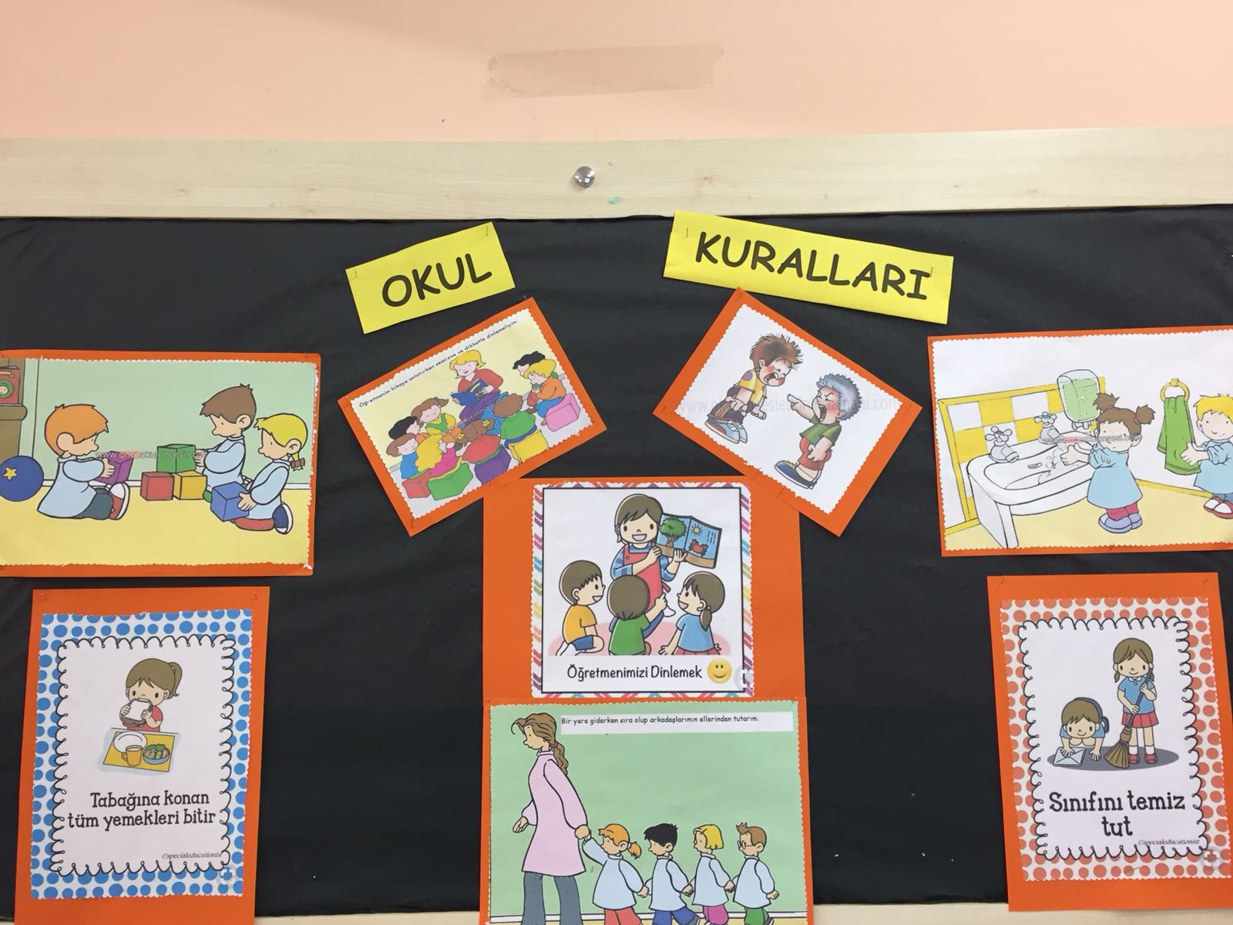

OKUL ADI | FATİH ANAOKULU
HEDEFLERİ | Okuldaki her sınıf bir ay boyunca yaptığı çalışmaları 1'er kez tüm okula sergilemesi.
YAPILAN ÇALIŞMALAR | Her sınıfın Öğrencilerin ay boyunca yaptığı resim ve sanatsal çalışmaların sanat köşesi hazırlanarak 1'er kez tüm okula sergilenmesi
DEĞERLENDİRME | Yapılan tüm çalışmalar olumlu bir şekilde sonuçlanmıştır.
FOTOĞRAFLAR

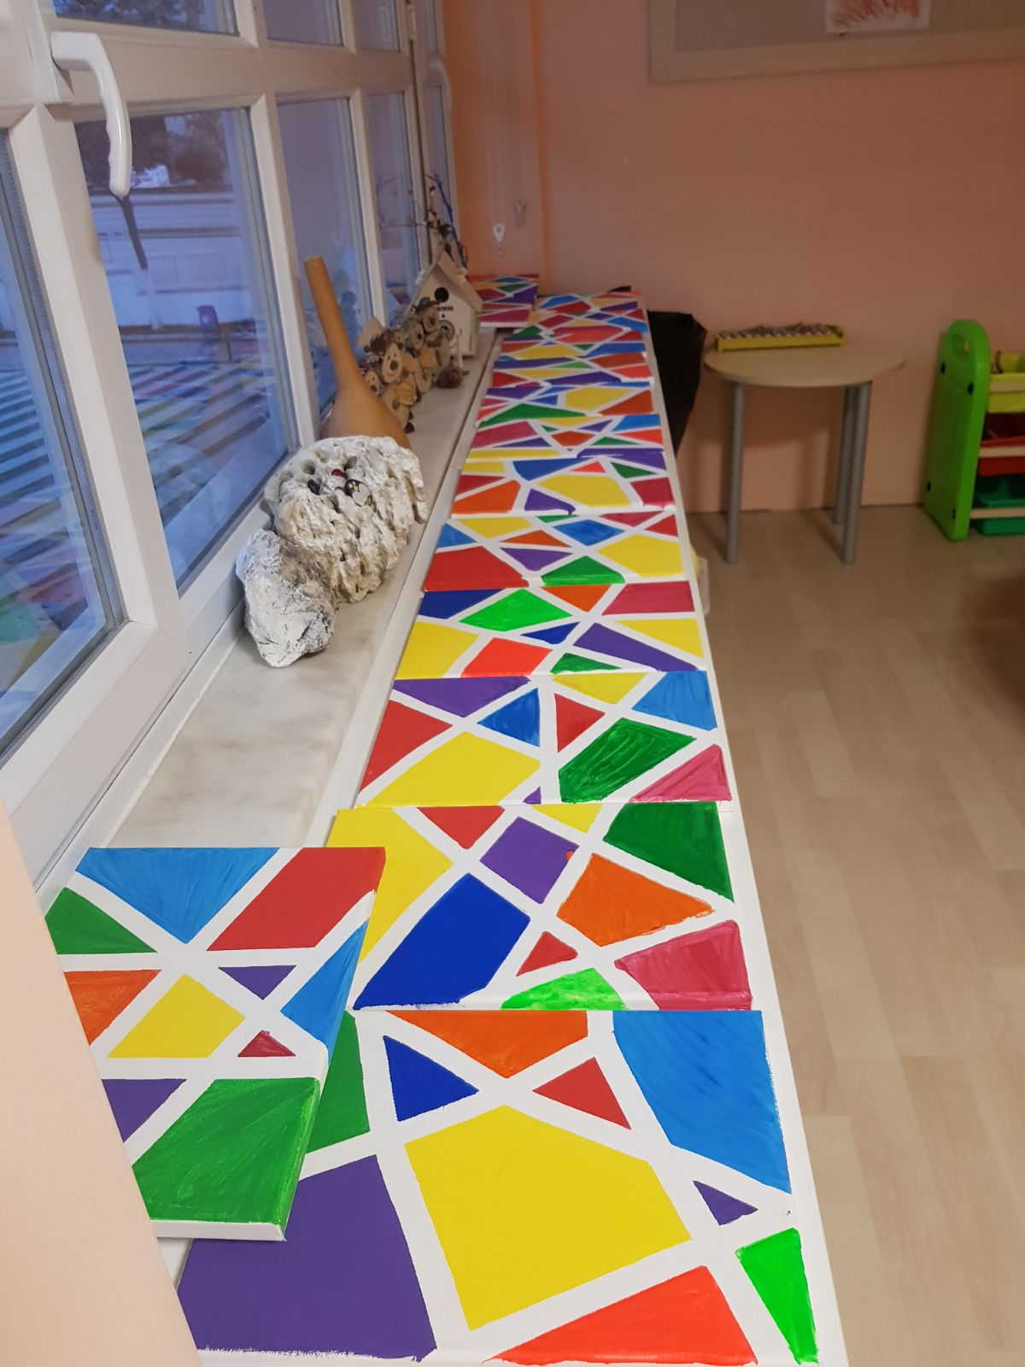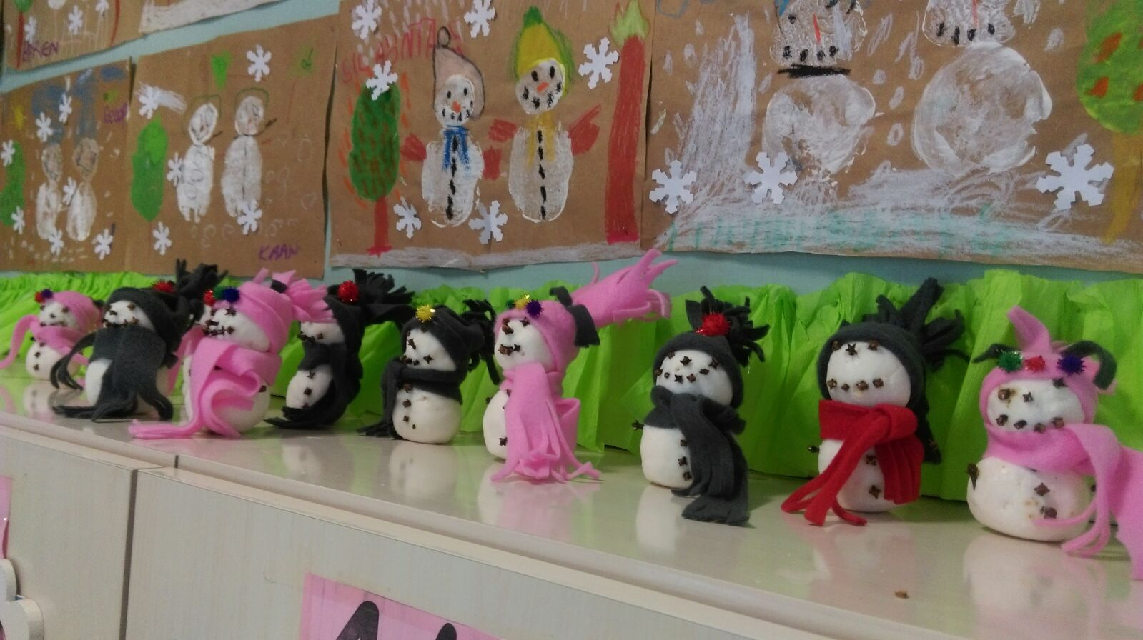

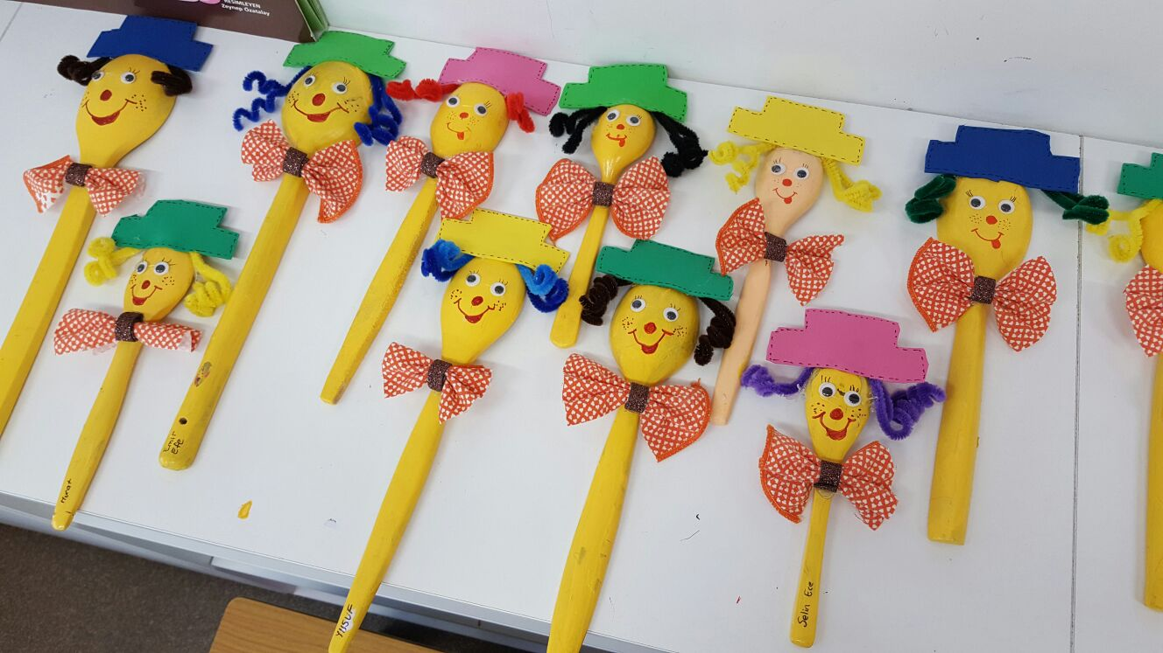

OKUL ADI | FATİH ANAOKULU
HEDEFLERİ | Velilerin 3-6 yaş çocuğu gelişim süreçleri hakkında bilinçlendirmek. Çocuklarında karşılaşacağı problemlerde ne yapacağı konusunda bilgi sahibi olmasını sağlamak. Bunun için öğrencilerin sınıf öğretmenleri tarafından Aralık ve Mart aylarında arasında 2 adet aile eğitimi semineri vermek.
YAPILAN ÇALIŞMALAR | Okul içinde velilere her sınıf öğretmeni 3-6 yaş aile eğitimi ile ilgili ve 2 adet seminer düzenlenmesi
DEĞERLENDİRME | Yapılan tüm çalışmalar olumlu bir şekilde sonuçlanmıştır.
FOTOĞRAFLAR

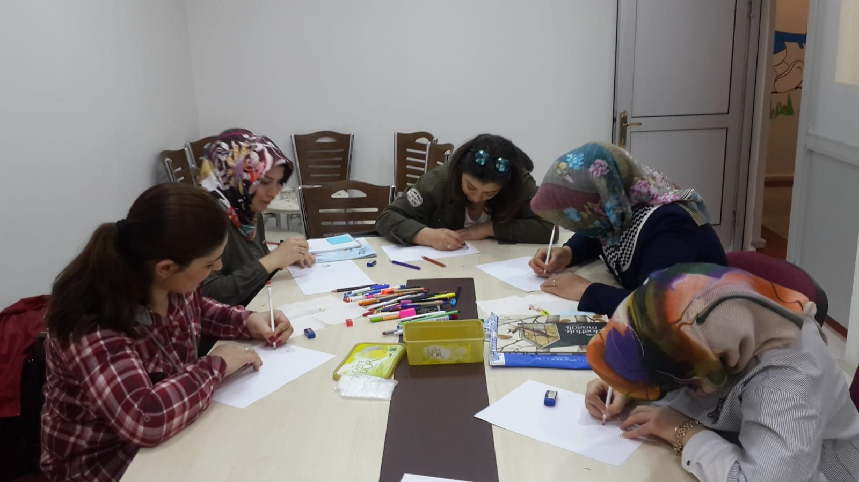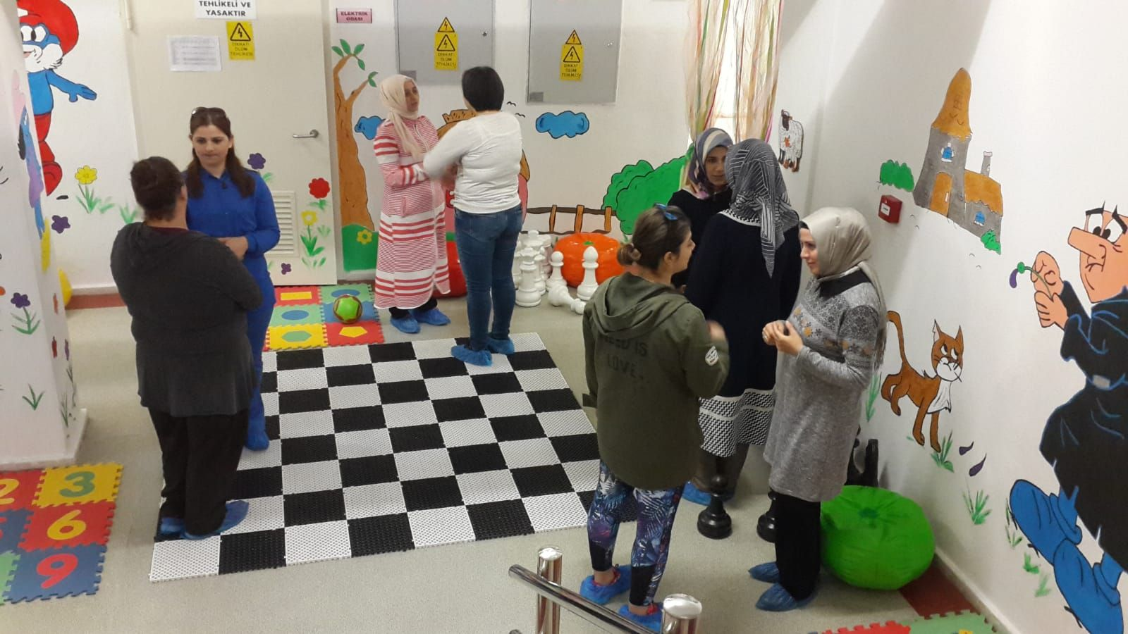

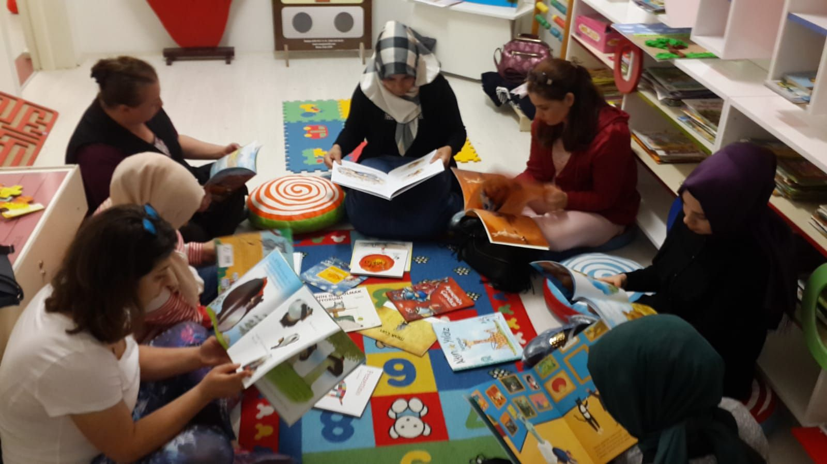

OKUL ADI | FATİH ANAOKULU
HEDEFLERİ | Öğrenciler ve öğretmenler tarafından; okulda yapılan tüm faaliyetleri kapsayan, eğitim öğretim yılı boyunca her ay 1 adet ‘’okul gazetesi ‘’ çıkartılması.
YAPILAN ÇALIŞMALAR | Öğrenci ve öğretmenler tarafından eğitim öğretim yılı boyunca her 1 ay adet okul gazetesi çıkartılması. - Her sınıfın uygun zamanlarda bu gazeteyi incelemesi
DEĞERLENDİRME | Yapılan tüm çalışmalar olumlu bir şekilde sonuçlanmıştır.
FOTOĞRAFLAR

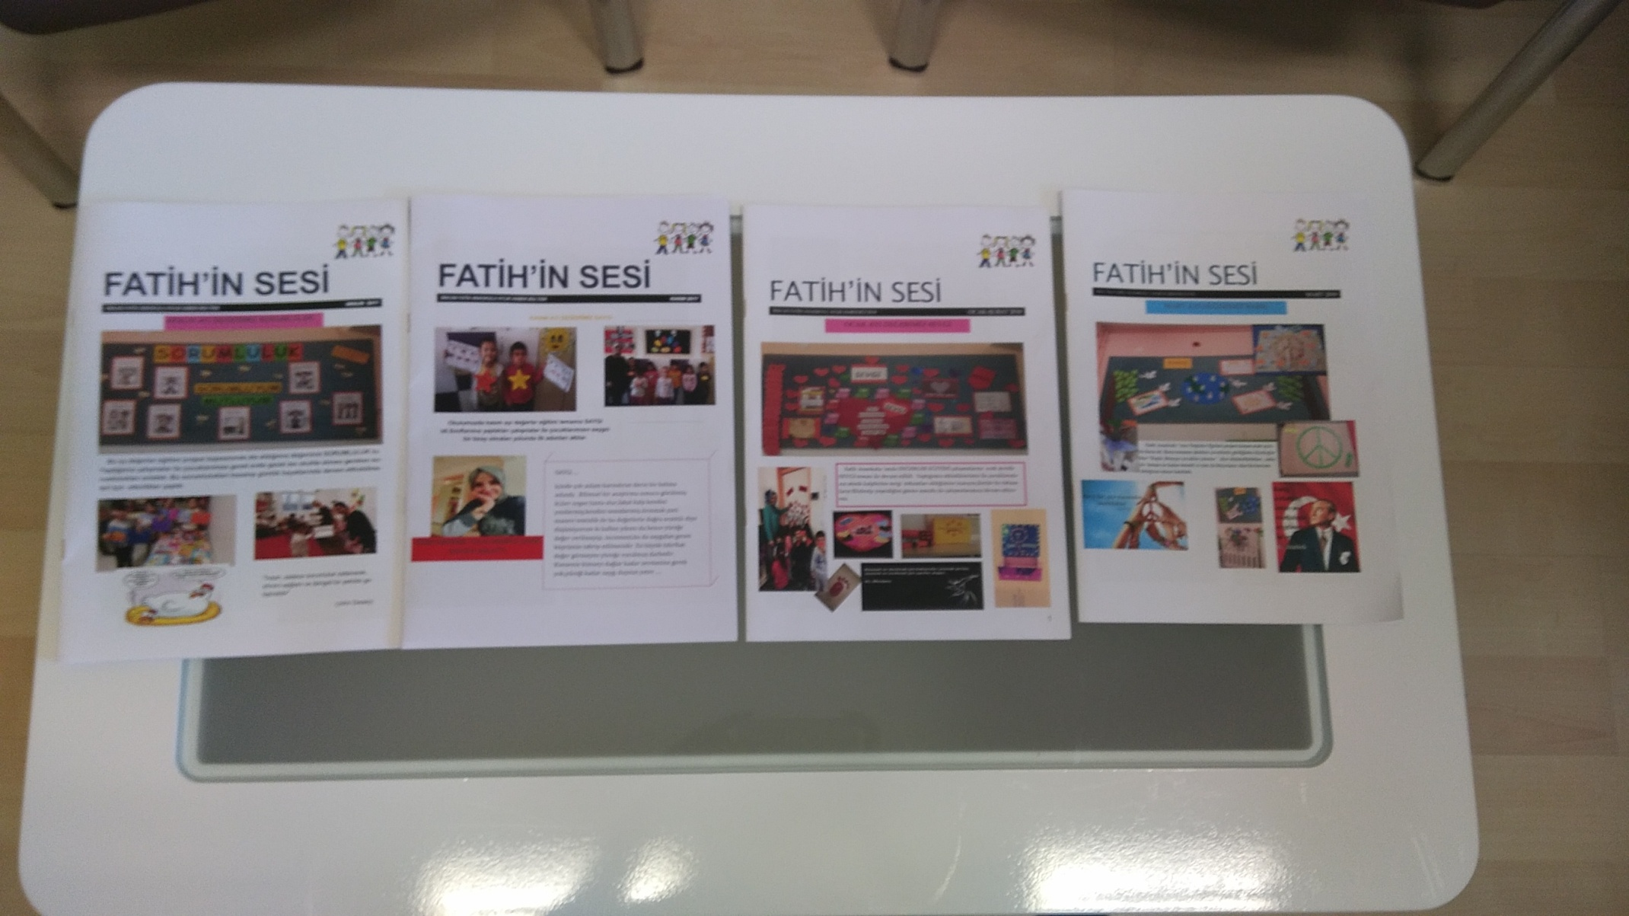

OKUL ADI | FATİH ANAOKULU
HEDEFLERİ | Öğrencilerimize ayda 1 kez doğa ile ilgili etkinlik yapılması.
YAPILAN ÇALIŞMALAR | Okulun bahçesinde sınıf düzeylerine göre bahçeyi düzenleyerek sınıflar arasında paylaştırmak. - Her sınıfa kendi bahçelerinde ayrı ayrı sebze,meyve ve bitki dikerek bitkilerin yetiştirilmesi konusunda kendi deneyimlerinin kazandırılması.
DEĞERLENDİRME | Yapılan tüm çalışmalar olumlu bir şekilde sonuçlanmıştır.
FOTOĞRAFLAR

